Wie ernähren sich Schlangensterne?

Schlangensterne sind leicht zu erkennen. Sie haben fünf Arme, die im Gegensatz zu den Armen der Seesterne auch an ihrer Basis ganz dünn sind und zudem hochbeweglich. Die drei im Mittelmeer häufigsten Arten (siehe Abbildung) sind leicht zu unterscheiden. Anfangs hat man beim Schnorcheln den Eindruck, dass die Arten selten sind. Dieser Eindruck täuscht: Durch Umdrehen von etwa tellergroßen, hohl aufliegenden Steinen findet man rasch etliche Individuen. In diesen Verstecken sind die Tiere gut gegen Fressfeinde geschützt. Auch ihre Ernährung ist im Versteck gesichert, denn statt ihre Nahrung selber suchen zu müssen, kommt diese kommt zu ihnen. Wie funktioniert eine solche Ernährungsweise?

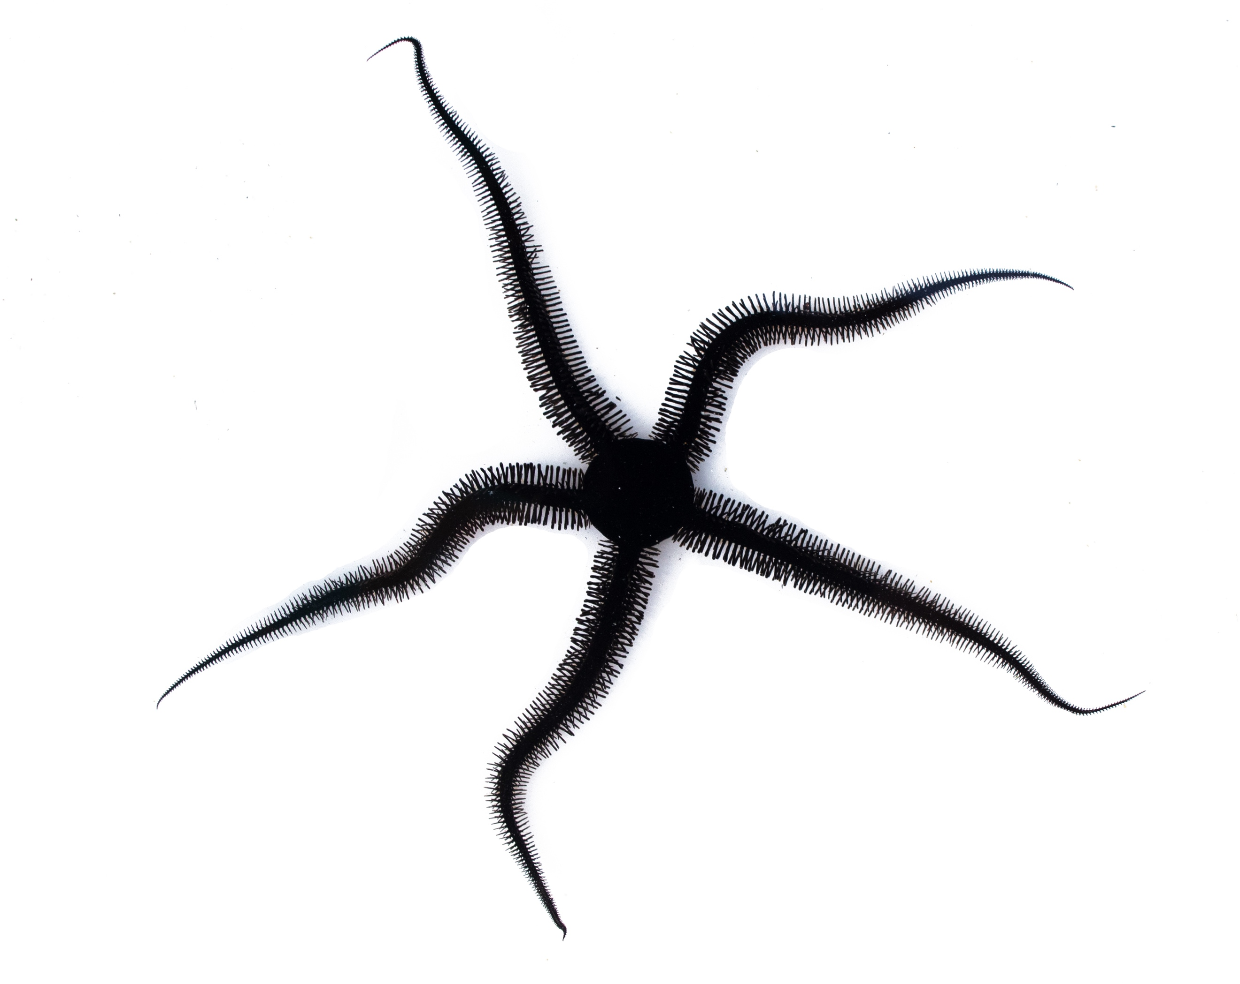 | 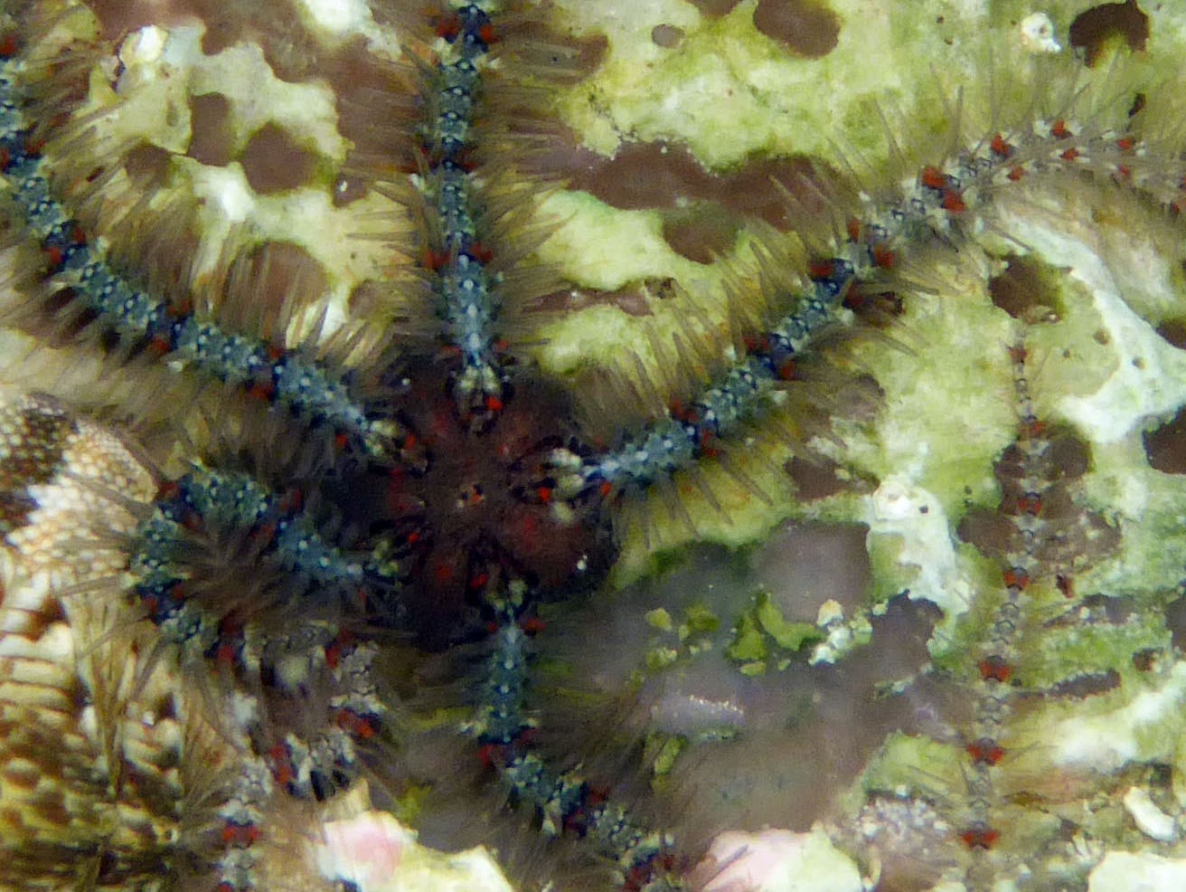
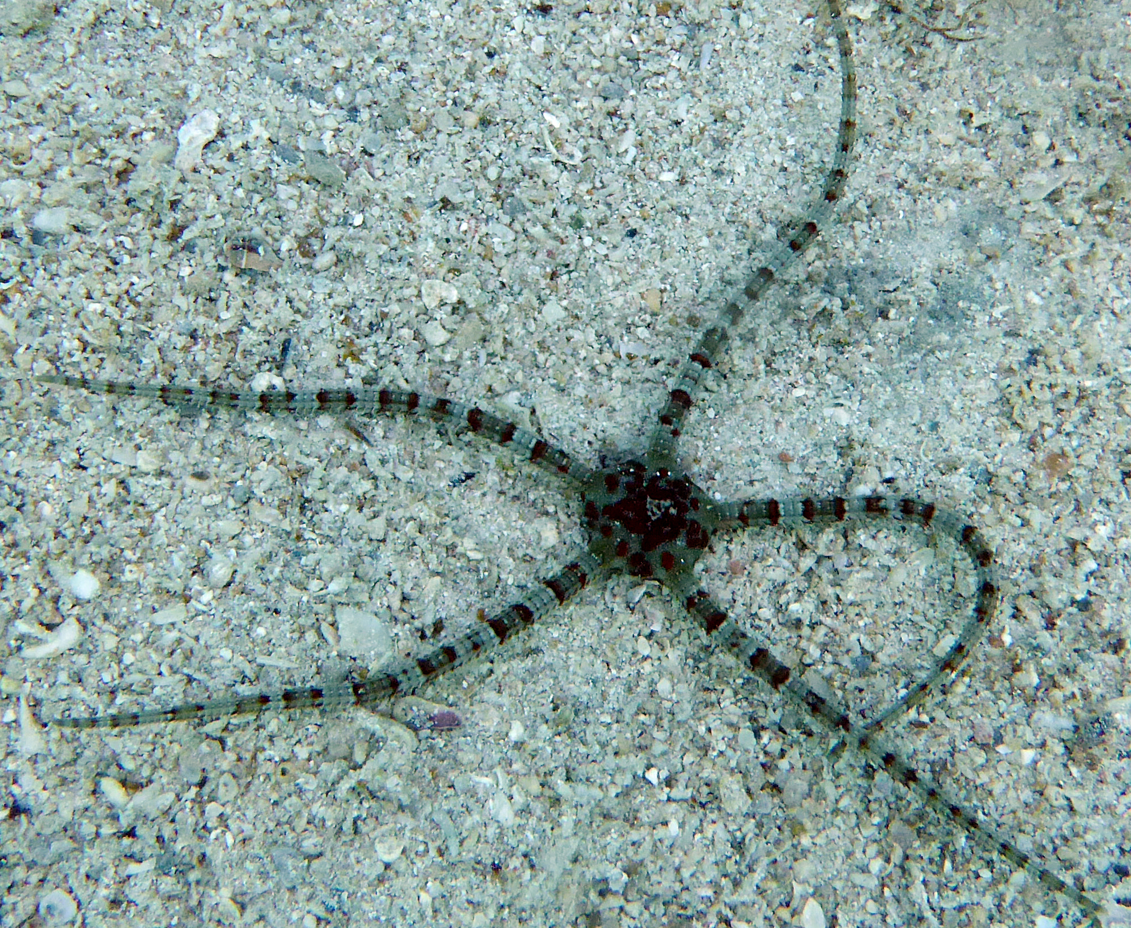 | oben li.: Schwarzer Schlangenstern (Ophiocomina nigra): schwarzer Körper; lange Armstacheln  oben re: Zerbrechlicher Schlangenstern (Ophiothrix fragilis): marmorierter Körper; lange Armstacheln  unten li.: Langarmiger Schlangenstern (Ophioderma longicauda): lange Arme ohne Armstacheln, glatte Oberfläche
Als Stachelhäuter müssen Schlangensterne über ein Wassergefäßsystem mit Haftfüßchen verfügen. Dieses System mit den Haftfüßchen dient bei anderen Stachelhäutern der Fortbewegung (siehe Infokarte „Warum gehören Seesterne, Seeigel, Schlangensterne und Seegurken in eine Verwandtschaftsgruppe?“). Schlangensterne haben jedoch hochbewegliche Arme. Du kannst leicht beobachten, wie sie sich damit auch ohne Einsatz von Haftfüßchen gezielt in eine Richtung fortbewegen können. Die Haftfüßchen haben bei dieser Gruppe von Stachelhäutern im Laufe der Evolution einen Funktionswechsel durchlaufen und stehen hier im Dienste der Ernährung.
Dazu strecken die Tiere die Spitzen ihrer beweglichen Arme aus ihren Verstecken hervor. Aus dem vorbeiströmenden Wasser bleiben Kleinstlebewesen oder totes organisches Material an den Haftfüßchen hängen. Häufig wird auch ein Schleimnetz abgesondert, das zwischen den Armstacheln hängen bleibt und an dem Nahrungspartikel haften bleiben. Nach einiger Zeit wird der „Fang“ durch den beweglichen Arm zur Mundscheibe geführt und verspeist (mikrophage Ernährung).
Je länger die Armstacheln, desto besser lässt sich ein Schleimnetz aufspannen. Bei den Arten „Schwarzer Schlangenstern“ und „Zerbrechlicher Schlangenstern“ ist das offensichtlich. Beim „Langarmigen Schlangenstern“ ist das nicht so. Diese Art hat auch tatsächlich eine andere, innerhalb der Schlangensterne eher seltene Ernährungsweise entwickelt. Er stellt aktiv Beutetieren nach, umschlingt sie mit einem seiner Arme und verspeist sie („Elefantenrüssel-Methode“). Die unterschiedliche Ernährungsweise bildet sich auch in der Struktur der Zähnchen, die in der Mundöffnung liegen, ab
(s. Abbildung).
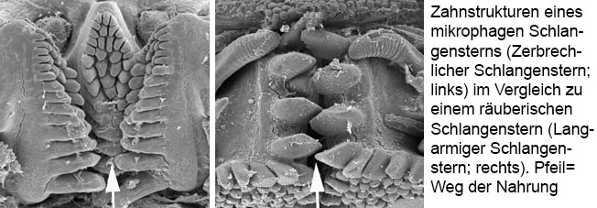
Da das Nahrungsangebot für die mikrophagen Arten (z.B. Planktonalgen und Planktonkrebse) viel umfangreicher ist als für die räuberischen Arten, weisen erstere auch viel größere Individuenzahlen auf. Allgemein gilt: Je höher im Nahrungsgefüge eine Art steht, desto weniger Individuen weist sie auf.

